|  |
| --- |
| **LE DOMAINE CONTINENTAL ET SA DYNAMIQUE** |

Dans le massif de l’Arize, situé dans les Pyrénées, chaîne de montagnes récente, on observe différentes roches témoins des phénomènes tectoniques (collision, etc.) ayant eu lieu dans cette zone.

|  |
| --- |
| **À partir de l’étude des documents, répondre aux questions du QCM en écrivant sur la copie le numéro de la question et la lettre correspondant à l’unique bonne réponse.** |

**Document 1 : Carte géologique simplifiée du massif de l’Arize**

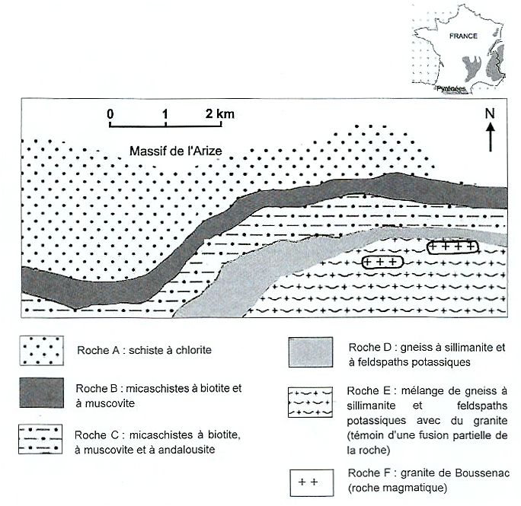

*D’après la carte géologique de Saint Girons.*

**Document 2 : Diagramme pression-température**

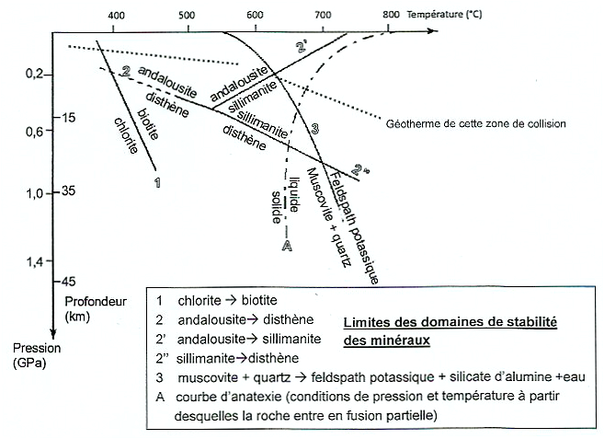

**QCM**

**Question 1 :**

**La roche qui témoigne d’un franchissement de la courbe d’anatexie est :**  
a- la roche A ;  
b- la roche B ;  
c- la roche C ;  
d- la roche E.

**Question 2 :**

**Sachant que la roche D n’a pas subi de fusion partielle, elle a pu se former :**   
a- à une température de 600°C et une profondeur de 15 km ;  
b- à une température de 600°C et une pression de 0,2 GPa ;  
c- une température de 680°C et une pression de 0,2 GPa ;  
d- une température de 700°C et une pression de 0,6 GPa.

**Question 3 :**

**Du nord vers le sud, la succession des roches témoigne :**  
a- d’une augmentation de pression essentiellement ;  
b- d’une augmentation de température essentiellement ;  
c- d’une augmentation de pression et d’une diminution de la température ;  
d- d’une diminution de pression et d’une augmentation de la température.